Gâteau au caramel
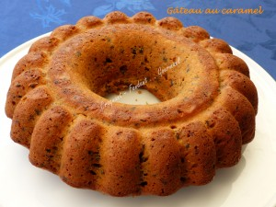 Pour 8 Croquants-Gourmands
Le caramel au beurre salé :
- 160 g de sucre en poudre
- 200 g de crème liquide
- 5 g de sel fin
- 60 g de beurre ½ sel
Le biscuit :
- 125 g de yaourt nature
- 3 œufs
- 120 g de sucre (1 pot) (1)
- 50 g de vergeoise blonde (½ pot) (1)
- 65 g d'huile de tournesol (½ pot)
- 250 g de farine (3 pots)
- 5 g de levure chimique
- 100 g de grué de cacao (3)
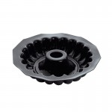1 moule à savarin cannelé flexipan
ou 1 moule à manqué de 24 cm de diamètre beurré si non en silicone.
Préchauffage du four à 150°C
Le caramel au beurre salé :
Préparer tous les ingrédients car une fois le caramel lancé, il faudra faire vite!
Couper le beurre froid en petits dés.
Faire chauffer la crème jusqu'à limite de l'ébullition.
Réaliser le caramel "à sec" dans une petite casserole en versant le sucre en plusieurs fois par petites quantités.
Dès que le sucre se transforme en caramel, rajouter un peu de sucre et ainsi de suite jusqu'à avoir épuisé toute la dose.
En même temps, remuer la casserole pour mélanger l'ensemble.
Dès que le caramel a une jolie couleur ambrée, retirer du feu et ajouter la crème petit à petit tout en remuant.
Si la crème n'est pas complètement lisse, remettre à chauffer doucement et remuer pour faire fondre complètement le caramel.
Lorsque la crème est bien lisse, retirer du feu et ajouter le beurre froid et le sel.
Remuer et débarrasser dans un bol pour le laisser tiédir.
Le biscuit :
Mélanger les œufs et le yaourt.
Ajouter l'huile et les sucres (1) et mélanger.
Ajouter la farine et la levure et travailler pour bien l’incorporer.
Ajouter enfin le caramel.
Lorsque le mélange est bien lisse, incorporer le grué de cacao (3). La pâte est assez ferme, il ne tombera pas au fond du moule!
Verser la pâte dans le moule.
Enfourner pour environ 50 minutes.
Sortir le moule et le laisser tiédir quelques minutes, jusqu'à ce que les bords se rétractent et se détachent des bords (je place un plat sur le dessus pour accélérer le processus).
Démouler délicatement le gâteau et le laisser refroidir sur une grille.

